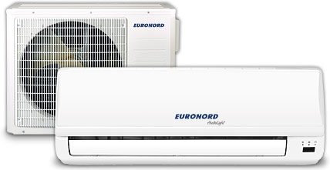

Дорогу арктической свежести!

Сплит-система EURONORD ArcticLight с современным дизайном и низким уровнем шума прекрасно дополнит любой интерьер.

Сплит-система EURONORD ArcticLight очистит воздух от примесей и дыма, сделает комфортным сон, восстановит настройки после сбоя в электросети.

Система очистки воздуха данной серии состоит из 3 ступеней, включающих в себя пылевой фильтр, угольный фильтр-поглотитель запахов и нано-антибактериальный фильтр последнего поколения.

Специально адаптированные для условий эксплуатации в российской глубинке, кондиционеры EURONORD ArcticLight могут стартовать при низком напряжении (функция «Адаптация к электросети») и оборудованы встроенной системой самодиагностики.

Экономичные модели серии ArcticLight рассчитаны на широкий круг потребителей.
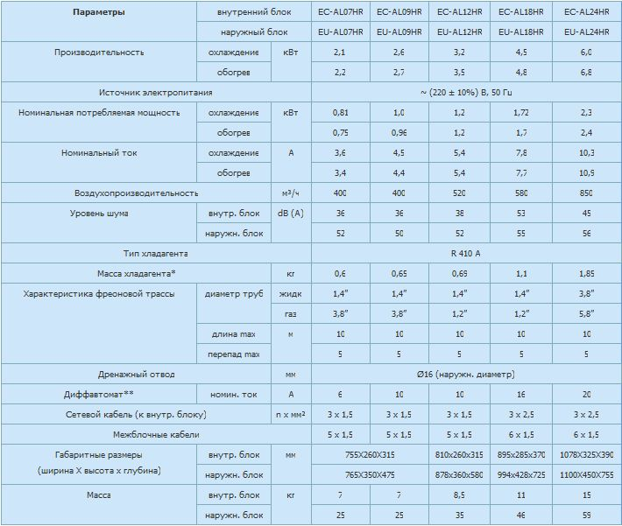
* Количество хладагента, заправленное производителем, рассчитано на длину межблочной фреоновой трассы не более 5 м. При увеличении длины трассы кондиционер необходимо дозаправить из расчета 15 г фреона на 1 м длины трассы для моделей производительностью не более 2,5 кВт и 30 г для моделей производительностью 3,2 кВт.
** Ток отсечки не менее 7 IH (IH - номинальный ток), ток утечки не более 30 мА, характеристика отключения “С”. Допускается последовательная установка автоматического выключателя и УЗО соответствующих номиналов.
В таблице приведены данные для температурных условий в соответствии с ISO 5151-94: режим охлаждения внутри 27оС (DB)/19оC (WB); снаружи 35оС (DB)/24оC (WB); режим нагрева внутри 20оС (DB)/15оC (WB); снаружи 7оС (DB)/6оC (WB).

Турбо
В этом режиме сразу после включения кондиционер некоторое время работает с максимальной производительностью, быстро доводя температуру в помещении до заданного значения.


Режим сна
В течение ночи температура автоматически плавно регулируется по специальному алгоритму, обеспечивая комфортные условия сна. Экономичный, тихий режим.


LED-дисплей
Помогает управлять кондиционером, визуально легко контролируя выбранные вами режимы, температуру и возможные сообщения о неисправностях.


Угольный фильтр
Высокоэффективный фильтр, содержащий активированный уголь. Поглощает вредные газообразные примеси: аммиак, сероводород, формальдегид, а также неприятные запахи, пыльцу и частицы дыма.


Анти-пылевой электростатический фильтр
Первый и главный фильтр в кондиционере. Улавливает основное количество частиц из воздуха. Под действием электростатики пыль электризуется, оседает на поверхности фильтра и собирается в пылесборник.


Самодиагностика
Микроконтроллер кондиционера определяет неисправность и высвечивает её условный код на LED-дисплее. В критических ситуациях автоматически включается защита от поломок.


Старт при низком напряжении 187–253 В
Адаптация к российским электросетям. Теперь Ваш кондиционер приспособлен к любым сюрпризам электроснабжения. Широкий диапазон рабочего напряжение гарантирует запуск и работу кондиционера даже при низком напряжении в электросети.


Горячий старт
В течение ночи температура автоматически плавно регулируется по специальному алгоритму, обеспечивая комфортные условия сна. Экономичный, тихий режим.

Таймер 24
Простая и удобная функция автоматического включения-выключения кондиционера в любое заданное время суток. Позволит, например, подготовить помещение к Вашему приходу и отключить кондиционер после того, как Вы ушли.


Авто-очистка
Удаляет конденсат с поверхности теплообменника. Отсутствие этой функции ведет к размножению бактерий и плесени внутри кондиционера, что в свою очередь является причиной появления неприятного запаха, а в особо запущенном случае и перегрева компрессора.


Нано-фильтр
Уникальный высокопроизводительный фильтр со специальным антибактериальным покрытием. Улавливает частицы от 0.1 микрон. Особый состав покрытия уничтожает до 95% бактерий и грибков.


Трубы с внутренней насечкой
Регулярные насечки на внутренней стороне трубок теплообменника увеличивают площадь рабочей поверхности, тем самым до 50% повышая эффективность теплообмена между хладагентом и испарителем. Использование этой технологии ведет к снижению энергозатрат.


Авто-рестарт
Функция гарантирует, что после сбоя подачи электроэнергии кондиционер включится с прежними пользовательскими настройками.

